**РОССИЙСКИЙ УНИВЕРСИТЕТ ДРУЖБЫ НАРОДОВ**

**Факультет физико-математических и естественных наук**

**Кафедра прикладной информатики и теории вероятностей**

­­­­­­­­­

**ОТЧЕТ**

**по лабораторной работе № 3**

*дисциплина: Архитектура компьютера*

Студент:

Гольденгорин Виталий Борисович

Группа:

НММ-01-2022

**МОСКВА**

2022 г.

**Список иллюстраций**

Рис. 4.1… 7

Рис. 4.2… 7

Рис. 4.3… 7

Рис. 4.4… 7

Рис. 4.5… 7

Рис. 4.6… 7

Рис. 4.7… 8

Рис. 4.8… 8

Рис. 4.9… 8

Рис. 4.10… 8

Рис. 4.11… 8

**Содержание**

**1 Цель работы… 4**

**2 Задание… 5**

**3 Теоретическое введение… 6**

**4 Выполнение лабораторной работы… 7**

**5 Выводы… 9**

**1 Цель работы**

Целью работы является изучить идеологию и применение средств контроля версий. Приобрести практические навыки по работе с системой git.

**2 Задание**

1. Создайте отчет по выполнению лабораторной работы в соответствующем каталоге рабочего пространства (labs>lab03>report).

2. Скопируйте отчеты по выполнению предыдущих лабораторных работ в соответствующие каталоги созданного рабочего пространства.

3. Загрузите файлы на github.

**3 Теоретическое введение**

git init создание основного дерева репозитория

git pull получение обновлений (изменений) текущего дерева из центрального репозитория

git push отправка всех произведённых изменений локального дерева в центральный репозиторий git status просмотр списка изменённых файлов в текущей директории

git diff просмотр текущих изменения

git add . добавить все изменённые и/или созданные файлы и/или каталоги

git add имена_файлов добавить конкретные изменённые и/или созданные файлы и/или каталоги

git rm имена_файлов удалить файл и/или каталог из индекса репозитория (при этом файл и/или каталог остаётся в локальной директории)

git commit -am 'Описание коммита' сохранить все добавленные изменения и все изменённые файлы

git checkout -b имя_ветки создание новой ветки, базирующейся на текущей

git checkout имя_ветки переключение на некоторую ветку (при переключении на ветку, которой ещё нет в локальном репозитории, она будет создана и связана с удалённой)

git push origin имя_ветки отправка изменений конкретной ветки в центральный репозиторий

git merge --no-ff имя_ветки слияние ветки с текущим деревом

git branch -d имя_ветки удаление локальной уже слитой с основным деревом ветки

git branch -D имя_ветки принудительное удаление локальной ветки

git push origin :имя_ветки удаление ветки с центрального репозитория

**4 Выполнение лабораторной работы**

Сначала создаем учётную запись на сайте https://github.com/ и заполните основные данные.

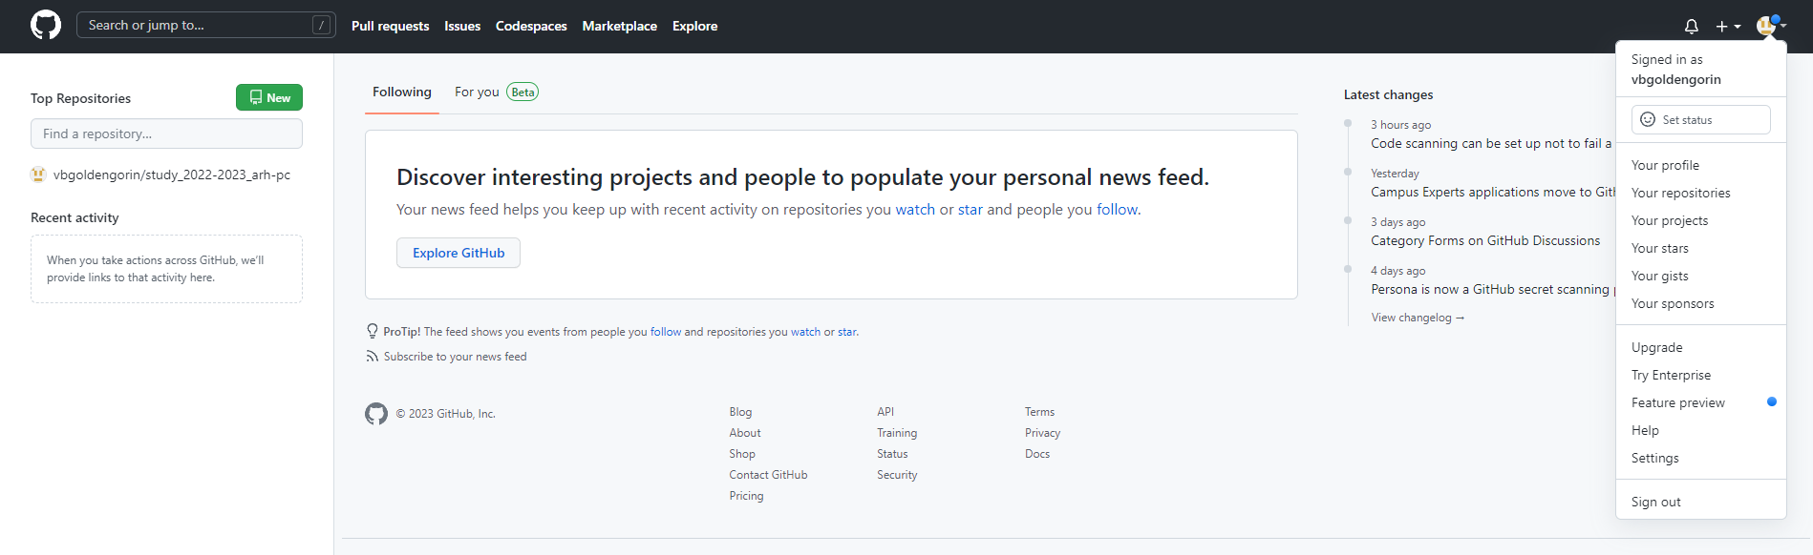

Рис. 4.1: github.com

Сделаем предварительную конфигурацию git с помощью команд:

git config --global user.name, git config --global user.email.





Рис. 4.2: конфигурация git

Настроим utf-8 в выводе сообщений git: git config --global core.quotepath false.



Рис. 4.3: Настройка utf-8

Зададим имя начальной ветки: git config --global init.defaultBranch master.



Рис. 4.4: Имя начальной ветки

Параметр autocrlf: git config --global core.autocrlf input; Параметр safecrlf: git config --global core.safecrlf warn.





Рис. 4.5: Параметр autocrlf

Сгенерируем ключ (ssh-keygen -C "Имя Фамилия <work@mail>").



Рис. 4.6: Генерация ключа

Вставляю ключ в появившееся на сайте поле и указываю для ключа имя.



Рис. 4.7: Выставленный код на сайте

Открою терминал и создам каталог для предмета «Архитектура компьютера»: mkdir -p ~/work/study/2022-2023/"Архитектура компьютера".



Рис. 4.8: Создания предмета “Архитектура компьютера”

Создаю новый репозиторий с помощью шаблона и клонирую.



Рис. 4.9: Создания нового репозитория

Потом перехожу в каталог курса, затем удаляю лишние файлы и создаю каталоги.





Рис. 4.10: Удаление лишних файлов

Отправляю файлы на сервер.







Рис. 4.11: Отправление файлов на сервер

**5 Выводы**

После выполнение лабораторной работы научился применять практические навыки по работе с системой git.